1. Purpose
Данный документ описывает архитектуру системы JobRadar v0.1 - web-приложения для отслеживания откликов на вакансии.
Цель документа:
- зафиксировать архитектурные решения
- описать структуру системы
- подготовить основу для разработки и масштабирования

2. System Overview
JobRadar — это web-приложение, которое позволяет пользователю:
- сохранять вакансии
- отслеживать статусы откликов
- управлять заявками
- хранить историю изменений статусов
Версия v0.1 (MVP) реализует базовый функционал без внешних интеграций

3. Architecture Overview
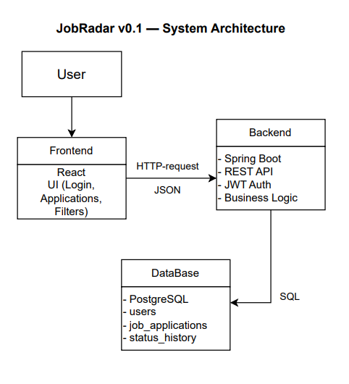

Описание:
- Frontend — пользовательский интерфейс (React)
- Backend — REST API и бизнес-логика (Spring Boot)
- Database — хранение данных (PostgreSQL)
Взаимодействие:
- Frontend ↔ Backend через HTTP/JSON
- Backend ↔ Database через SQL
4. Technology Stack
Frontend
- React
- (в будущем: TypeScript)
Backend
- Java
- Spring Boot
- Spring Security
- JWT Authentication
Database
- PostgreSQL
Infrastructure
- Docker Compose (локальный запуск)

5. Component Description
Frontend
Отвечает за:
- UI (список заявок, формы)
- отправку HTTP-запросов
- отображение данных
- работу с JWT

Backend
Состоит из слоев:
- Controller - обработка HTTP-запросов
- Service - бизнес-логика
- Repository - работа с БД
- Security - авторизация и аутентификация

Database
Хранит:
- пользователей
- заявки
- историю статусов

6. Data Model
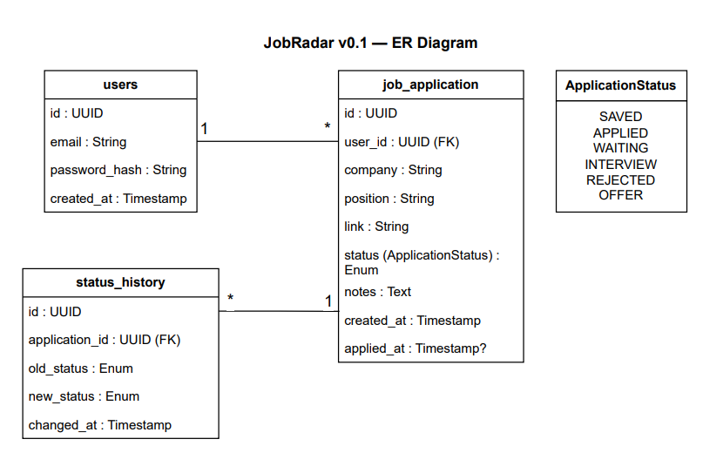
7. Key Workflow
Change Application Status

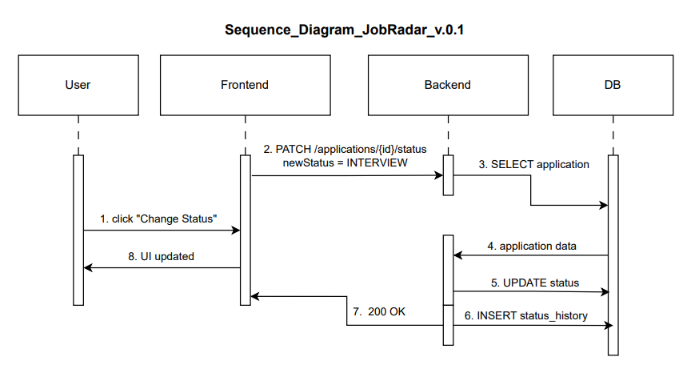
Описание процесса:
- Пользователь меняет статус заявки
- Frontend отправляет запрос в Backend
- Backend:
  - получает текущую заявку
  - обновляет статус
  - сохраняет изменение в истории
- Возвращается обновлённая заявка

8. API Overview
Auth
- POST /api/auth/register
- POST /api/auth/login
Applications
- GET /api/applications
- GET /api/applications/{id}
- POST /api/applications
- PUT /api/applications/{id}
- DELETE /api/applications/{id}
Status
- PATCH /api/applications/{id}/status
History
- GET /api/applications/{id}/history

